Nama : Yohanes Dimas Pratama

NIM : A11.2021.13254

Kelompok : 4207

UAS RPL Semester 2

Uraian

No 31 - Soal A

* Deskripsi Umum Sistem

Astra Car’s Rent merupakan aplikasi rental mobil berbasis web. Pengguna aplikasi baru dapat melakukan pendaftaran dan pengguna yang sudah terdaftar dapat melakukan sign in untuk masuk kedalam aplikasi.

Pengguna yang telah terdaftar dapat melihat daftar-daftar harga mobil yang disewakan serta dapat melakukan transaksi persewaan mobil. Pada daftar harga mobil tersendiri terdapat informasi mengenai nama mobil, kapasitas mesin mobil, kapasitas ruang mobil, dan harga sewa mobil.

Pada aplikasi ini tersedia form untuk persewaan mobil di mana pengguna dapat memilih jenis mobil apa yang akan disewa beserta jumlah dan waktu sewanya. Pengguna dapat melakukan pembayaran melalui sistem e-banking dimana aplikasi menyediakan form pembayaran yang terhubung dengan bank.

Apabila uang pembayaran sudah ditransfer maka bank akan melakukan verifikasi ke aplikasi dan aplikasi akan mengirimkan notifikasi kepada pengguna bahwa pembayaran berhasil. Setelah pembayaran sudah terverifikasi maka mobil akan diantar kepada pengguna.

* + Diagram konteks

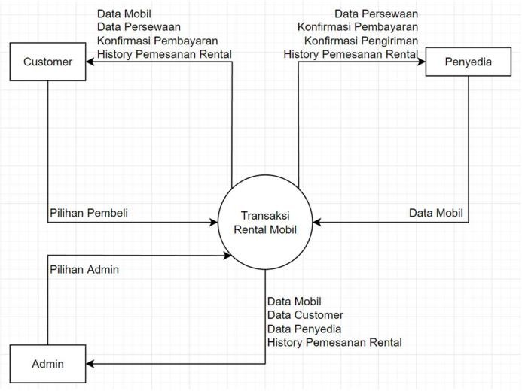

* + DFD Level 1

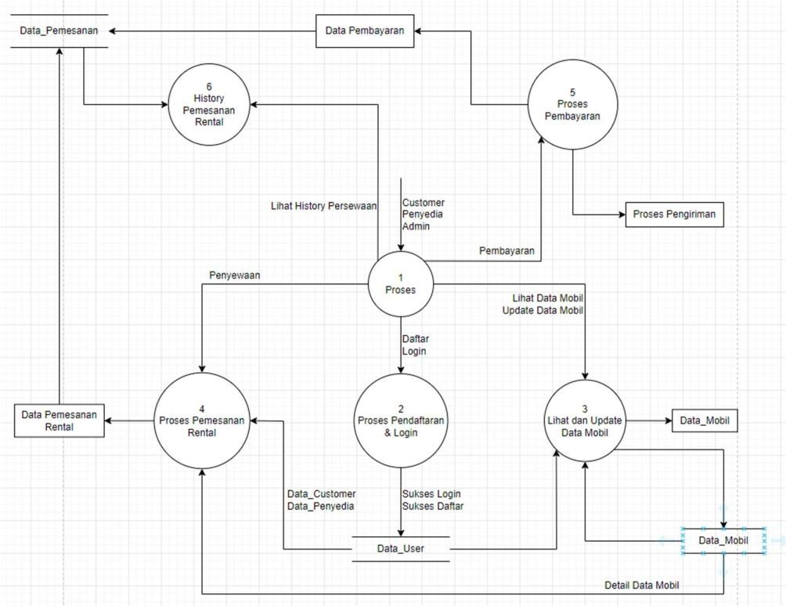

* + DFD Level 2

2.1

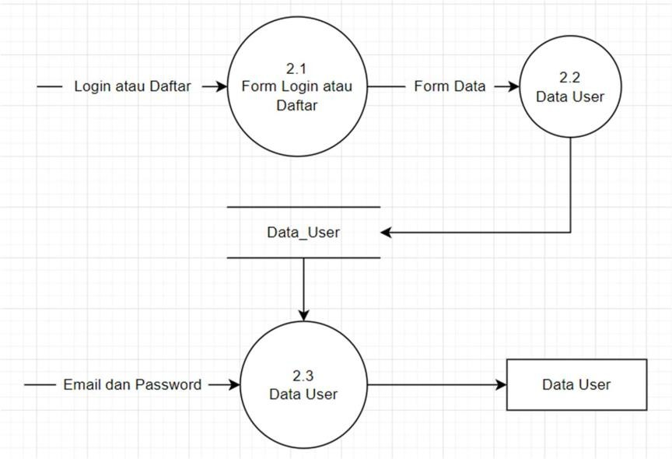

2.2

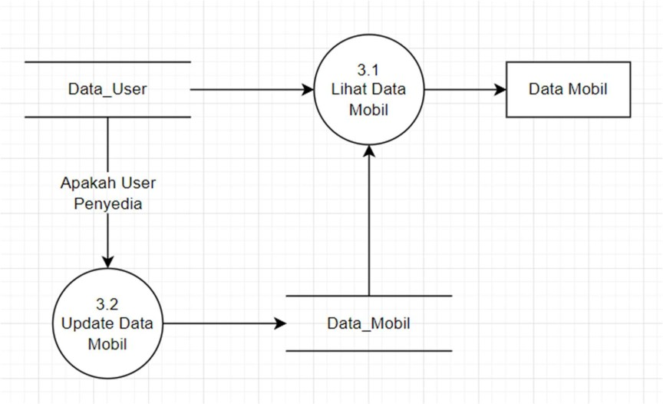

2.3

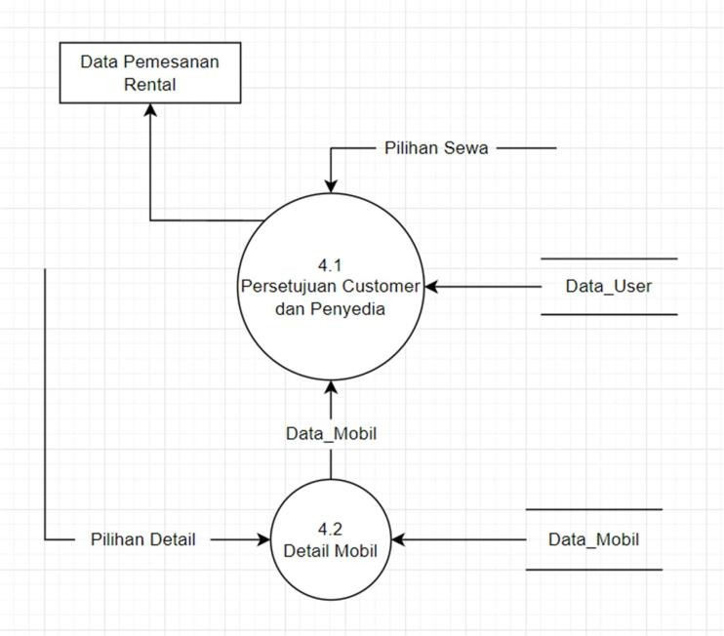

2.4

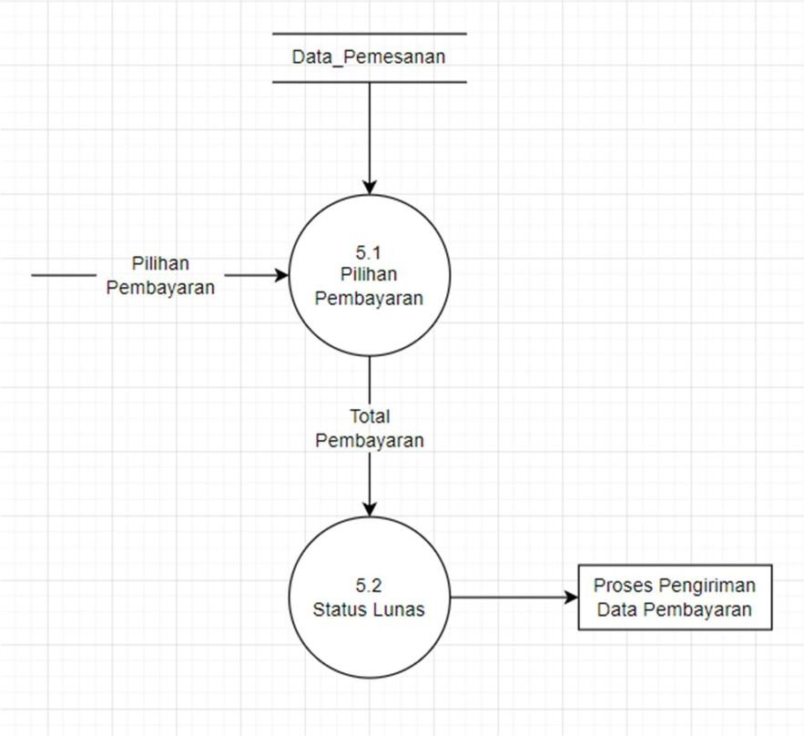

2.5

